YÜKSEKTE ÇALIŞMA TALİMATI / PROSEDÜRÜ
- AMAÇ
Bu talimatın/prosedürün amacı İstanbul Teknik Üniversitesi’nde yapılacak yüksekte çalışma addeden işlerde/faaliyetlerde uyulacak kuralları belirlemektir.
- KAPSAM
Bu talimat/prosedür; İstanbul Teknik Üniversitesi yerleşkelerinde yapılacak olan yüksekte çalışma addeden işleri/faaliyetleri kapsar.
- TANIMLAR
Yükseklik; Adım atılarak çıkılamayacak, kısaca seviye/kot farkı bulunan her türlü alanı,
Yüksekte çalışma; Seviye farkı bulunan ve düşme sonucu yaralanma ihtimalinin oluşabileceği her türlü alanda yapılan çalışmaları,
KKD; Kişisel koruyucu donanımı,
ifade eder.
- UYGULAMA
- Yüksekte çalışma addeden iş faaliyetlerinin yapımına başlanmadan önce iş izin sistemi uygulanmalı, ilgili/yetkili kişiler tarafından iş izin formu doldurulmalıdır.
- İşin yapımına başlanmadan önce planlama yapılmalıdır.
- Yapılacak iş ayrıntılarıyla düşünülmeli ve yüksekte çalışma gerektirecek tüm faaliyetler tespit edilmelidir. Tek seferlik işler ve birkaç dakika gibi çok kısa süreli olması sebebiyle önemsiz görünebilecek işler de mutlaka değerlendirilmelidir.
- Riskler asla küçümsenmemeli ve her bir risk değerlendirilmelidir. Basit bir ifadeyle “dikkatli olacağım/dikkat edeceğim” demek asla yeterli değildir.
- Mümkün olduğunca yüksekte çalışmaktan kaçınılmalıdır.
- Bu amaçla farklı ekipman veya çalışma yöntemlerinin kullanılıp kullanılamayacağı değerlendirilmelidir. Yapılacak işin mümkünse yüksekte çalışmaya gerek kalmaksızın yerine getirilmesini sağlayacak yeni bir ekipman olup olmadığı araştırılmalıdır.
- İlgili ekipman ve her türlü teçhizat ile kullanılacak tesis ve alınacak hizmetlerin yüksekte çalışmaya olan ihtiyacı ortadan kaldıracak şekilde nasıl tasarlanacağı önceden belirlenmelidir.
- İşin/faaliyetin yapımı için doğru ekipman ve kişi belirlenmelidir.
- Mümkün olduğunca iskele, platformlu merdiven, yükseltilebilir iş platformu gibi çalışma platformu ve korkulukları olan düşmeyi önleyici ekipman kullanılmalıdır.
- Hizmet alınan yüklenicilerin yapılacak iş ile ilgili yetkin olup olmadıkları kontrol edilmeli ve tecrübeleri sorgulanmalıdır.
- İşi/faaliyeti yapacak çalışanlar eğitilmeli veya yeterli ve gerekli eğitimleri almış olmalıdırlar.
- İşi yapacak çalışanların, işin yapımında kullanılacak ekipmanların kurulum ve söküm işlemlerinin güvenli şekilde yapılması da dâhil olmak üzere sağlanan ekipmanı doğru ve uygun bir biçimde kullanacaklarından emin olunmalı, bu konuda gerekli bilgilendirmeler yapılmalı ve eğitimler verilmelidir.
- İşin yapımında görev alacak çalışan/çalışanlar, yüksekte çalışma ve KKD kullanımına dair uygulamalı eğitim almış olmalıdırlar.
- İşin/faaliyetin yapımında kullanılacak ekipman, düzenli olarak kontrol edilmelidir.
- Kullanılan tüm ekipmanın düzenli olarak kontrol edilip incelendiğinden emin olunmalı ve hasar görmüş ekipman onarılmalı veya kullanım dışı bırakılmalıdır.
- Yapılan çalışmalar denetlenmeli ve takip edilmelidir.
- İşin planlandığı gibi yürütüldüğünden ve işe uygun ekipmanın doğru bir şekilde kullanıldığından emin olunmalı, denetim ve kontrol mekanizması kurularak işletilmeli, yürütülen çalışmanın yüksekte çalışma konusunda ehil bir kişinin denetiminde yapılması sağlanmalıdır.
- Yüksekte çalışma işinin/faaliyetinin yapımında kullanılma durumu olan ekipmanlar
- İşin yapımında öncelikli olarak toplu korunma (güvenli korkuluklar, düşmeyi önleyici platformlar, bariyerler, kapaklar, çalışma iskeleleri, güvenlik ağları veya hava yastıkları gibi) gereksinimlerini karşılar nitelikte olan iş ekipmanları tercih edilmeli ve kullanılmalıdır.
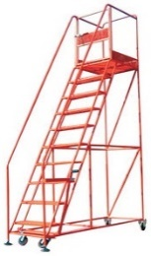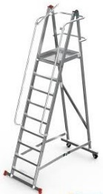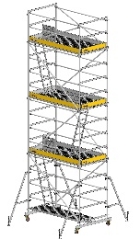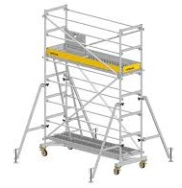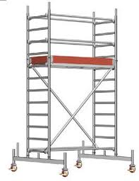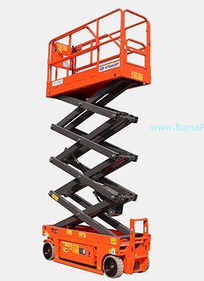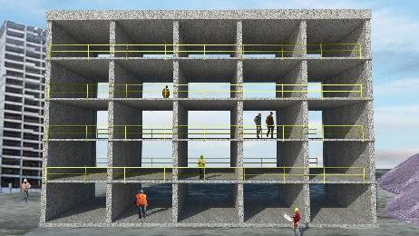
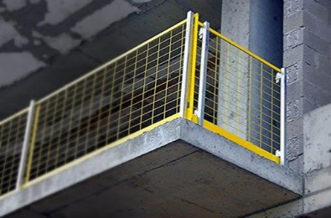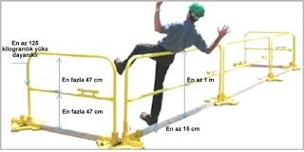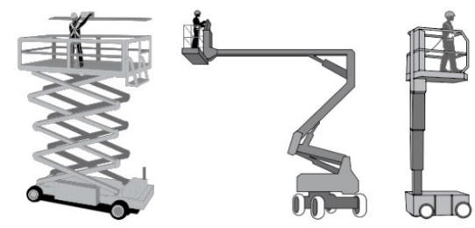
Toplu korunmaya dair iş ekipmanları örnekleri
- Mobil iskele sistemleri; TS EN 1004 Standardında belirtilen asgari gerekleri sağlar nitelikte olmalıdır. Tedarikçi firmadan temin edilmiş kurulum formu bulunmalı ve bu kurulum formuna uygun olarak, eğitim almış çalışanlarca kurulmalıdır. Tekerlek sistemli olanların her bir tekerleğinde kilit sistemi bulunmalı ve kullanılabilir olmalıdır.
- Yükseltilebilen seyyar çalışma platformları ise TS ISO 16368 Standardında belirtilen asgari gerekleri sağlar nitelikte olmalıdır. TS ISO 18878 Standardında belirtilen asgari gereklerde eğitim almış operatörlerce kullanılmalıdır.
- Kullanılan tüm ekipmanlar TSE belgesine sahip olmalı, bunun yanı sıra ekipman ile ilgili detay Standard bulunması durumunda bu standarda da uygun olmalıdır.
- Toplu koruma tedbirlerinin düşme riskini tamamen ortadan kaldıramadığı, uygulanmasının mümkün olmadığı, daha büyük tehlike doğurabileceği, geçici olarak kaldırılmasının gerektiği hallerde, yapılan işlerin özelliğine uygun bağlantı noktaları veya yaşam hatları oluşturularak tam vücut tipi kemer sistemleri veya benzeri güvenlik sistemlerinin kullanılması sağlanır. Çalışanlara bu sistemlerle beraber yapılan işe ve standartlara uygun bağlantı halatları, kancalar, karabinalar, makaralar, halkalar, sapanlar ve benzeri bağlantı tertibatları; gerekli hallerde iniş ve çıkış ekipmanları, enerji sönümleyici aparatlar, yatay ve dikey yaşam hatlarına bağlantıyı sağlayan halat tutucular ve benzeri donanımlar verilerek kullanımı sağlanmalıdır.
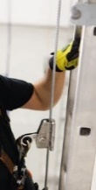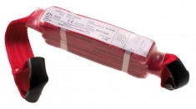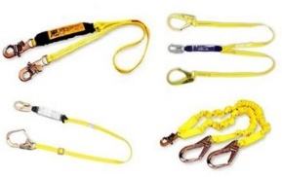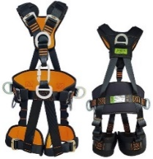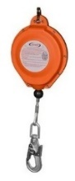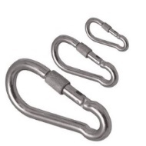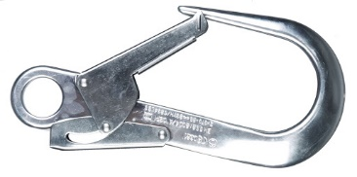
KKD ekipmanları örnekleri
Kullanılan KKD ekipmanları;
- Tam vücut tipi emniyet kemerleri; TS EN 361, TS EN 813, TS EN 358, TS EN 1497 Standartlarına uygun
- Karabinalar; TS EN 362 Standardına uygun
- Düşüş durdurucu; TS EN 358 ve TS EN 353 Standartlarına uygun
- Geri sarmalı düşüş durdurucu; TS EN 360 Standardına uygun olmalıdır.
- Düşmelerin önlenmesi için çalışma alanları temiz ve düzenli olmalı, zeminde engel vb. durumlar bulunmamalıdır.
- Yüksekte çalışma yapacak personelin yükseklik korkusu ve epilepsi vb. rahatsızlıkları olmamalı, iş yeri hekimi tarafından yüksekte çalışmaya uygun olduğuna dair sağlık yönünden değerlendirmesi yapılmalıdır.
- İskele, mobil ve seyyar çalışma platformlarında en az bir metre yüksekliğinde ana korkuluk, kırk yedi santimetre yüksekliğinde ara korkuluk ve bu sistemler her yönden gelebilecek en az 125 kilogram kuvvete dayanıklı, çalışanın bulunacağı çalışma alanı alt kısmının etrafı 15-20 cm yüksekliğinde topuk levhası ile çevrili olmalıdır.
- Çalışma zemininde, geçişi engelleyen malzeme ve atıl malzeme bulunmamalı, kaygan maddelerin zemin üzerine dökülmesi engellenmeli, dökülme durumunda temizlemeden çalışmaya devam edilmemelidir.
- İşin yapıldığı çalışma mahallinde görev yapan çalışan sayısı kadar dikey veya yatay yaşam hattı oluşturulmalı, çalışanlar emniyet kemerleri ile bağlantılı lanyard veya düşüş durdurucuları, karabinalar vasıtasıyla yaşam hattına bağlı olarak çalışmalıdır.
- Emniyet kemerlerinde çift lanyard sistemi bulunmalı, genel olarak her iki lanyard ile bağlantı yapılmalı, her daim en az bir lanyardın yaşam hattı veya ankraj noktası ile bağlantısı olmalıdır.
- İskele veya seyyar çalışma platformlarının, taşıma yük kapasitesine uygun şekilde ekipmanlar üzerinde çalışan ve malzeme bulunmalıdır.
- Yüksekte çalışma esnasında kullanılan tüm ekipmanlar, her kullanım öncesi belirlenmiş bir çalışan veya işi ifa edecek çalışan tarafından kontrol edilmeli, eksiklik tespit edilmesi durumunda bu eksiklik yetkililere bildirilmeli, eksiklik giderilmeden çalışma yapılmamalıdır.
- KKD ekipmanları, kullanım sonrası uygun ortamlarda muhafaza edilmeli, KKD ekipmanlarının konulacağı dolap vb. tahsis edilmelidir.
- KKD ekipmanları, kullanım sonrası temiz ve kuru bir şekilde muhafaza dolabına konulmalıdır.
- Hiçbir ekipman amacı dışında ve işin gereği dışındaki durumlarda kullanılmamalıdır.
- Yüksekte yapılan çalışma mahallerine, emniyetli bir şekilde iniş ve çıkış sağlanmalı, güvensiz ve önlemsiz olan mahallerden iniş ve çıkış yapılmamalıdır.
- Çalışmanın yürütüldüğü mahal etrafı, yeterli güvenli mesafe bırakılarak somut önlemlerle çevrilmeli, yetkisiz kişilerin girişleri önlenmelidir.
- Kullanılan iş ekipmanlarının korkulukları üzerine çıkılmamalı, korkuluk alanı dışına geçilmemelidir.
- Emniyet kemerleri ile bağlantılı düşüş durdurucu veya lanyardların, ankraj noktaları veya yaşam hatları ile bağlantıları; çalışanın öncelikli olarak baş hizasından, bu mümkün değil ise bel hizasından yapılmalıdır.
- Lanyard uzunluğu veya geri sarmalı düşüş durdurucu halat uzunluğu, çalışanın olası düşmesi durumunda, salınım yaparak herhangi bir noktaya çarpması vb. gibi düşmesi dışında başkaca bir durumdan dolayı yaralanmasına, kazalanmasına sebebiyet vermeyecek uzunlukta olmalıdır.
- Yaşam hattı ve ankraj noktası kurulumları, konu ile ilgili bilgisi olan belirlenmiş ve yetkili kişilerce yapılmalıdır.
- İskele, mobil ve seyyar iş ekipmanlarının, kontrol listeleri düzenlenmeli ve her kullanım öncesi asgari olarak kontrol listesinde yer alan hususlar da gözetilerek kontrolü yapılmalıdır.
- Yüksekte çalışmaya, acil durum eylem planında yer verilmeli, olası durumlarda ne/neler yapılacağı belirlenmelidir.
Örnek görseller
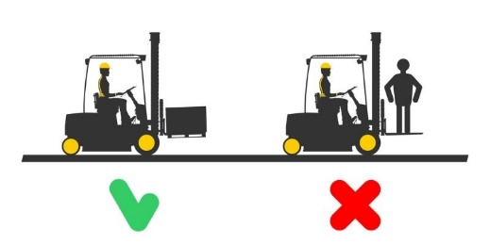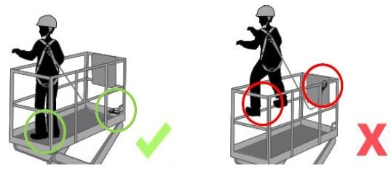
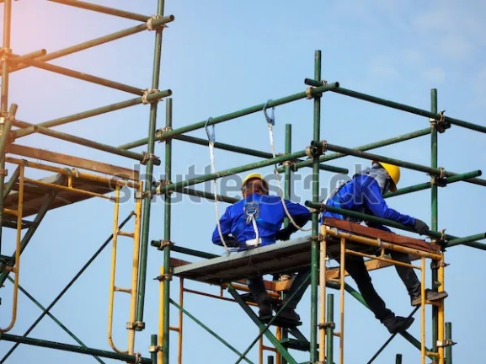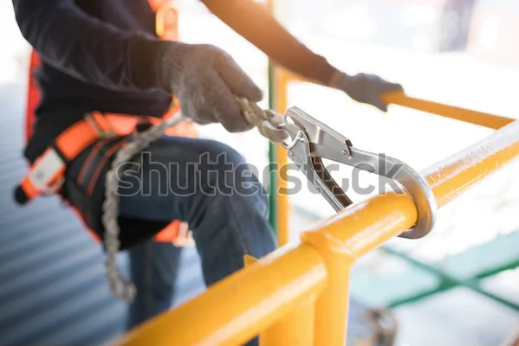
Kanca tipi karabinalar ve lanyard
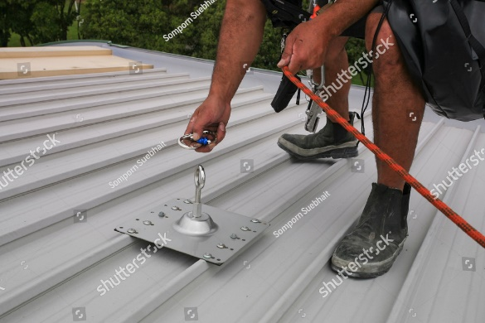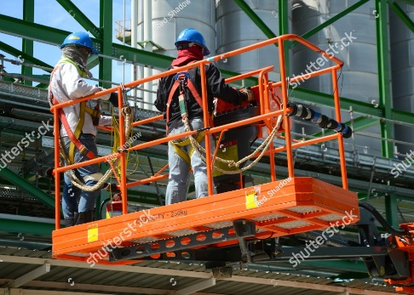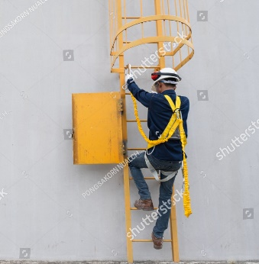
Vida tipi karabina Korkuluklu çalışma sepeti Gemici merdivenine çıkış
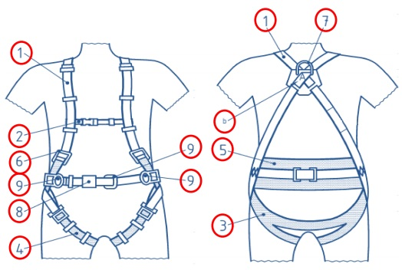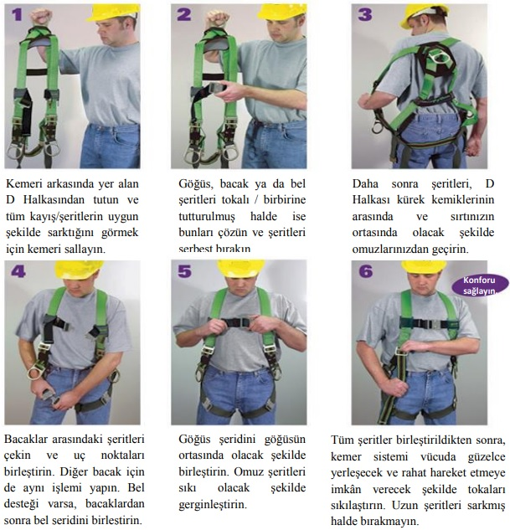
Emniyet kemerinin bileşenleri Emniyet kemerinin giyilmesi
1. Omuz kayışı | 2. İkincil kayış | 3. Alt destek (birincil kayış)
4. Uyluk kayışı | 5. Çalışma konumlama için bel desteği | 6. Ayarlama elemanı (toka)
7. Düşmeyi durdurma bağlantı elemanı (D-ring) | 8. Tutturma elemanı | 9. Çalışma konumlama için bağlantı elemanı
b. A harfiyle işaretleme
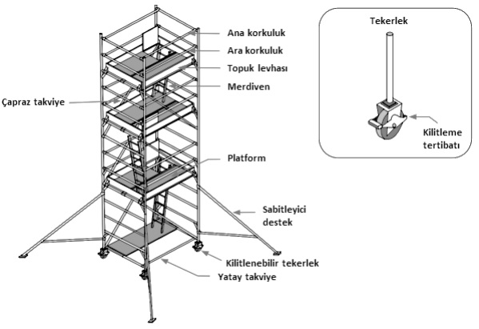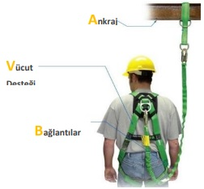
Erişim kulesi bileşenleri Kişisel düşmeyi durdurucu sistem bileşenleri
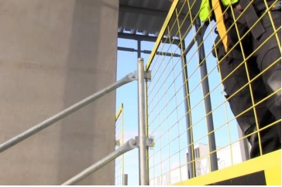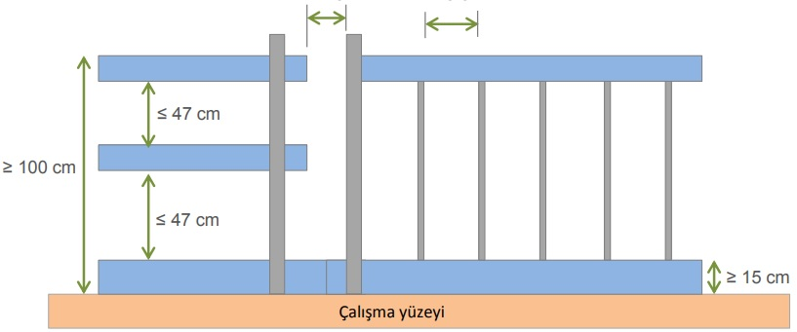
Kenar kotuma uygulaması (korkuluklar)
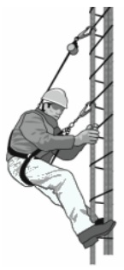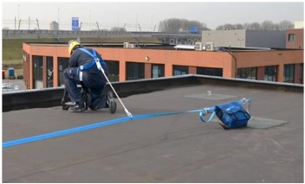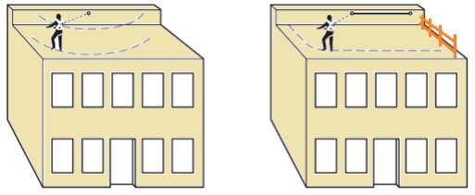
Hareket kısıtlayıcı sistemler
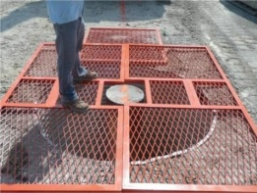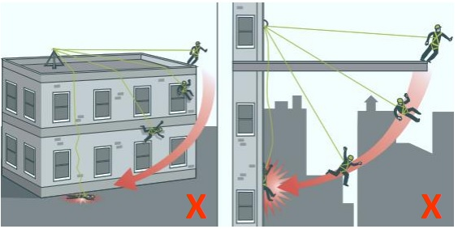
Koruyucu kapak sistemi Salınım riski
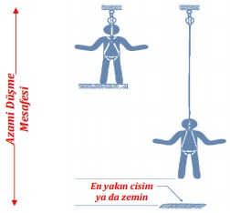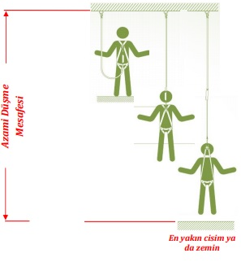
Geri sarmalı tipte düşüş önleme tertibatı Emniyet kemeri, bağlama tertibatı ve enerji emici
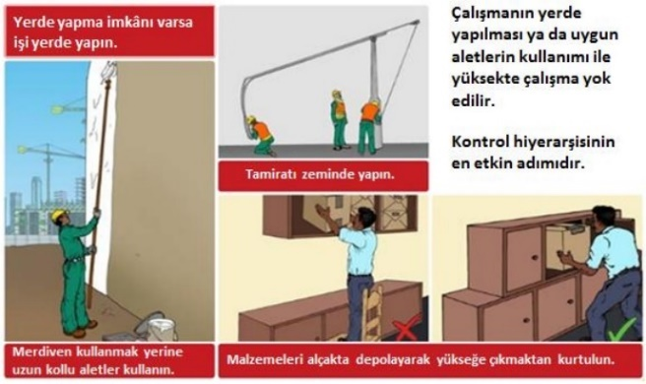
Güvenlik ağı/yaşam filesi Tehlikeyi kaynağında yok etme
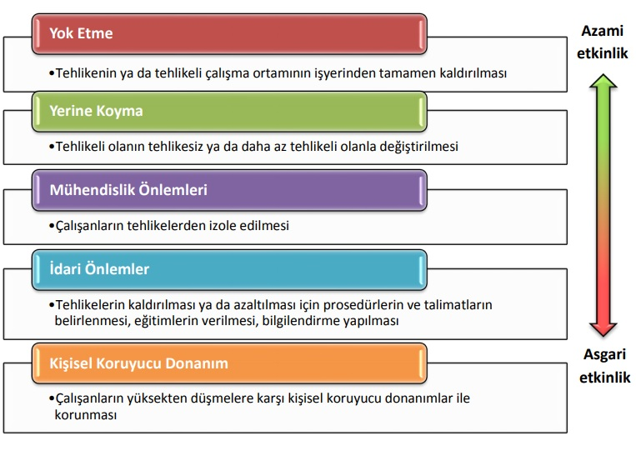
Kontrol önlemleri hiyerarşisi

Unutmayın ki; 3,4 metre ve üzerindeki yüksekten düşme olaylarının %85’i ölüm ile neticelenmektedir. Bu nedenle yüksekte çalışma addeden bir işin yapımında, alınan önlemlerin yeterli ve güvenli olduğundan emin olmadan işin yapımına başlamayın, bilgi ve yetkiniz dışındaki konular ile ilgili mutlaka yetkilerden bilgi ve yardım talep ediniz.

Tebellüğ eden el yazısı ile “okudum, anladım, belirlenen kurallara riayet edeceğim” yazmalı ve imzalamalıdır.

Hazırlayan;  (Ad-Soyad-Unvan-Tarih)  Mahir ÇAYIR  İş Güvenliği Uzmanı  28.10.2020 | Onaylayan;  (Ad-Soyad-Unvan-Tarih) | Tebliğ Eden;  (Ad-Soyad-Unvan-Tarih) | Tebellüğ Eden;  (Ad-Soyad-Unvan-Tarih)

Yüksekte Çalışma Kontrol Listesi ve İş İzni
İşin yapılacağı yer
Yapılacak iş
Tarih
Kontrol Listesi |  |  |  | Evet | Hayır
Çalışma alanının ön kontrolü yapıldı mı?
Yapılacak işin planlaması yapıldı mı?
İşin yapımında ortaya çıkacak riskler belirlendi mi?
Belirlenen risklere karşı alınacak kontrol önlemleri kararlaştırıldı mı?
Yüksekte çalışma gerekli mi?
Yüksekte çalışmaya gerek kalmadan iş yapılabilir mi?
Toplu korunma gereksinimleri karşılanır şekilde iş yapılabilir mi?
Kullanılacak iş ekipmanı/ekipmanları uygun mu?
Kullanılacak iş ekipmanları kontrol edildi mi?
Kullanılacak iş ekipmanı kurulum gerektiyorsa kurulum eğitimi alınmış mı?
İş ekipmanı operatör tarafından kullanılıyor ise operatörün operatörlük belgesi var mı?
Gerekli ise enerji kesilmiş, etiketleme/kilitleme yapıldı mı?
Yüksekte çalışacak kişi, yüksekte çalışma ve KKD kullanımı eğitimi almış mı?
Çalışacak kişi/kişilerin yüksekte çalışmaya uygun sağlık değerlendirmesi yapılmış mı?
Çalışacak kişinin yorgunluk, uykusuzluk vb. bir durumu var mı?
Çalışacak kişi, çalışma öncesinde alkol, ilaç vb. kullanmış mı?
Çalışma sahası emniyete alındı mı?
KKD ekipmanları uygun mu?
Alan çevirmesi yapıldı mı?
Uyarı levhaları konumlandırıldı mı?
KKD ekipmanları kontrol edildi mi?
Tam vücut tipi emniyet kemeri doğru giyildi mi?
Kullanılacak el aletleri ve yardımcı ekipmanlar işin yapımına uygun mu?
Kullanılacak el aletleri ve yardımcı ekipmanların düşmesine karşı önlem alındı mı?
Çalışma mahalline erişim güvenli bir şekilde mi sağlanıyor?
Çalışma alanında yeterli aydınlatma var mı?
Gözetmen/denetmen tayin edildi mi?
Acil durum eylem planı yapıldı mı?
Evet-Hayır bölümlerine tik işareti (✓) konulmalıdır.
Açıklama gerektiren durumlar:
Çalışacak kişi/kişiler: |  | Kontrol eden: | İş izni veren:

